ETAPA 1: GENERACION DE LA ORDEN DE CONTROL POSTERIOR

MEMORIZACION DEL CONTROL

1.- La GNF debe poder memorizar Órdenes de Control Posterior para la Gerencias Regionales, las GR recuperarán el control memorizado y generaran la orden de Control Posterior (FAP y CD).

MEMORIZACION DE LA ORDEN

1. Incluir en “**Tipo de Operador”** Courier, Duty Free Shop, Concesionario, Usuarios.
2. El sistema no debe permitir el registro de “plazo para la conclusión” de una orden Ampliatoria.
3. La lista de alcance de fiscalización en ordenes ampliatorias, solo debe mostrar los documentos tramitados por el operador ampliado, no la totalidad del alcance de la Orden Padre.

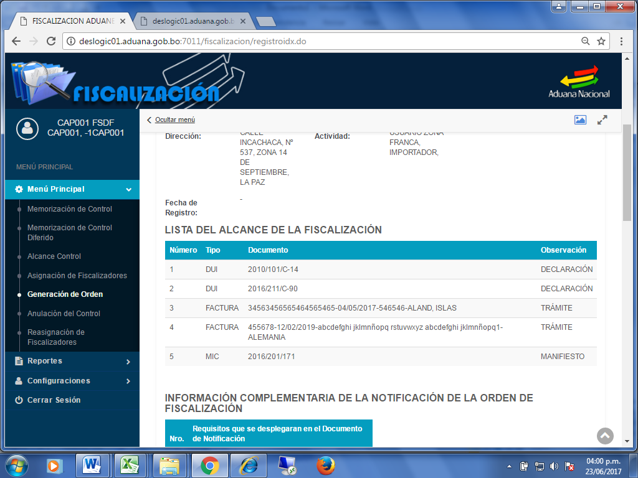

1. No es posible ingresar al registro de los resultados en las ordenes ampliatorias, el sistema despliega el aviso expuesto a continuación:

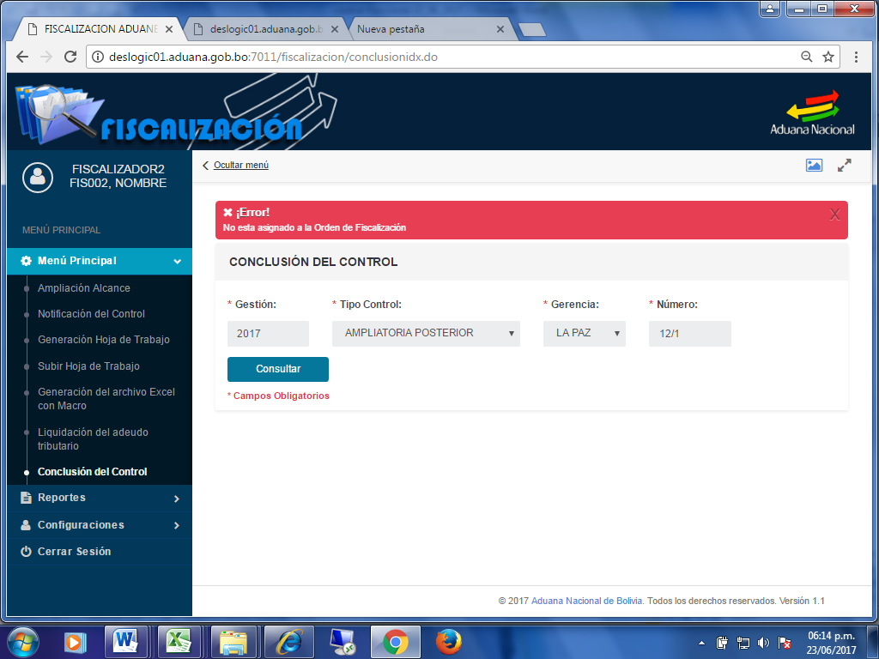

**REGISTRO DE LOS RESULTADOS**

**HOJA DE TRABAJO - DECLARACIONES**

1. El registro de los Ilícitos debe ser a nivel Ítem, seleccionando el tipo de ilícito en función a las abreviaciones siguientes:

* Contravención Aduanera relacionada con la DUI – CA DUI
* Contravención Aduanera relacionada con la Orden – CAO
* Omisión de Pago - OP
* Contrabando Contravenciones - CC
* Contrabando Delito - CD
* Defraudación - DF
* Otros Delitos - OD
* Sin Observación – S/O

1. Asimismo, la observación del Ilícito debe ser efectuada con la siguiente numeración:

1.- Subvaluación

2.- Incorrecta Clasificación Arancelaria

3.- Desgravación Arancelaria

4.- observación a las Certificaciones y Autorizaciones

5.- Otros

1. Eliminar de la Hoja de Trabajo Declaraciones las columnas referidas a: flete, seguro y otros gastos, cuyo total individual será introducido de forma manual en la macro, de acuerdo a lo siguiente:

|  |  |  |  |  |  |  |  |  |  |  |  |
| --- | --- | --- | --- | --- | --- | --- | --- | --- | --- | --- | --- |
| # | VALOR FOB TOTAL | FLETES | DIVISA | SEGURO | DIVISA | OTROS GASTOS | DIVISA | OTRAS EROGACIONES | DIVISA | DEDUCCIONES | DIVISA |
| 1 | 40250,8 | 199,29 |  | 804,98 |  | 0 |  |  |  |  |  |
| 2 |  |  |  |  |  |  |  |  |  |  |  |
| 3 | NUMERO | FOB ITEM |  | PARTIDA | SUB |  |  |  |  |  |  |
| 4 | 1 | 221,6 |  |  |  |  |  |  |  |  |  |

**HOJA DE TRABAJO – OTROS DOCUMENTOS**

1. El sistema debe totalizar el valor CIF $US y convertirlo a Bs. con el tipo de cambio a la fecha del documento, asimismo deberá convertir en UFVs con la cotización registrada a la misma fecha:

|  |  |  |  |  |  |  |  |  |  |  |  |  |  |  |  |
| --- | --- | --- | --- | --- | --- | --- | --- | --- | --- | --- | --- | --- | --- | --- | --- |
| **Número** | **Tipo de Documento** | **Número de Documento** | **Fecha** | **Proveedor** | **Mercancía** | **(M) FOB USD** | **(M) FLETE 5% USD** | **(M) SEGURO 2% USD** | **(M) OTROS GASTOS USD** | **(M) CIF USD** | **(M) CIF Bs.** | **(M) CIF UFV's** | **(M) Ilícito Determinado** | **(M) Contravención Aduanera Relacionada con la Orden UFV** | **Código** |
| 1 | FACTURA | 417-23/07/2015-DXM-AUSTRALIA | 23/07/2015 | DXM |  | 100 | 200 | 300 | 400 | 1000 | 6960 | 3367,87 | CONTRABANDO CONTRAVENCIONAL | 550 | 2017260 |

1. Incluir en el “Cuadro de liquidación del Adeudo Tributario” una columna que totalice la deuda tributaria (tributo omitido más interés) de acuerdo a lo siguiente:

|  |  |  |  |  |  |  |  |  |  |  |
| --- | --- | --- | --- | --- | --- | --- | --- | --- | --- | --- |
| **Días** | **UFV FECHA DE CALCULO** | **TRIBUTO OMITIDO + INTERES GA UFV** | **TRIBUTO OMITIDO + INTERES IVA UFV** | **TRIBUTO OMITIDO + INTERES ICE UFV** | **TRIBUTO OMITIDO + INTERES IEHD UFV** | **TRIBUTO OMITIDO + INTERES ICD UFV** | **TOTAL DEUDA TRIBUTARIA** | **SANCIÓN POR OMISION DE PAGO UFV** | **ADEUDO TOTAL UFV** | **ADEUDO TOTAL BS** |
| 526 | 2,20625 | 25,38 | 41,7 | 0 | 0 | 0 | 67,08 | 63,29 | 130,37 | 287,63 |

1. El adeudo total (sumatoria de la deuda tributaria más la sanción por omisión de pago), no incluye en la sumatoria el importe por sanción por omisión de pago.
2. La selección del ilícito, no incluye Contravención Aduanera relacionada con la DUI, Contravención Aduanera relacionada con la orden, Omisión de pago, Defraudación, Sin Observación:

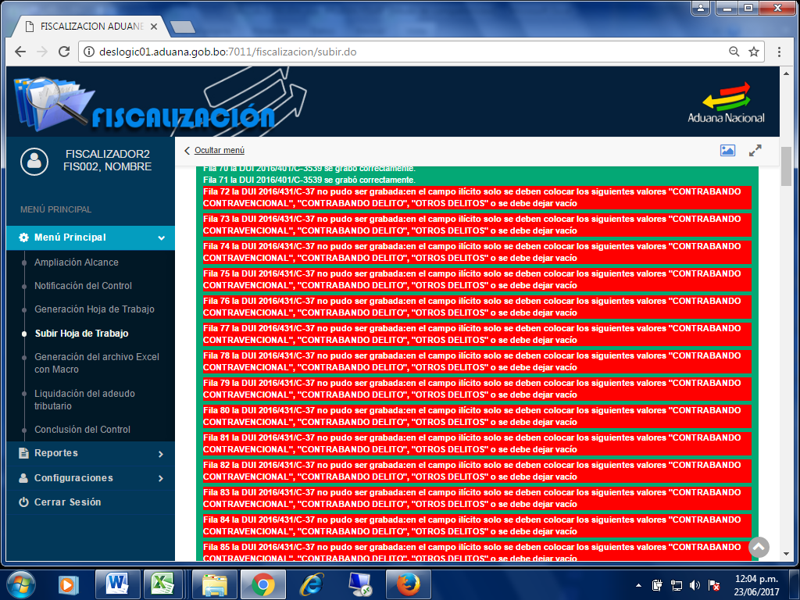

1. Donde dice “Resumen de Tributos Omitidos” debe decir “Cuadro Resumen del Adeudo Tributario”.
2. El “Cuadro Resumen del Adeudo Tributario” debe incluir la opción de impresión y exportar a Excel.